

**中国地质大学（武汉）自动化学院**

**运控实验报告**

课 程： 运控实验报告一

学 号： 20201000128

班 级： 231202

姓 名： 刘瑾瑾

指导老师： 吴涛

二🌕二二年十一月

## 他励直流电动机机械特性和调速实验

**一、实验目的**

1、掌握用实验方法测取直流电动机的机械特性。

2、掌握直流电动机的调速方法。

**二、实验接线图**

1、他励直流电动机机械特性测试接线图

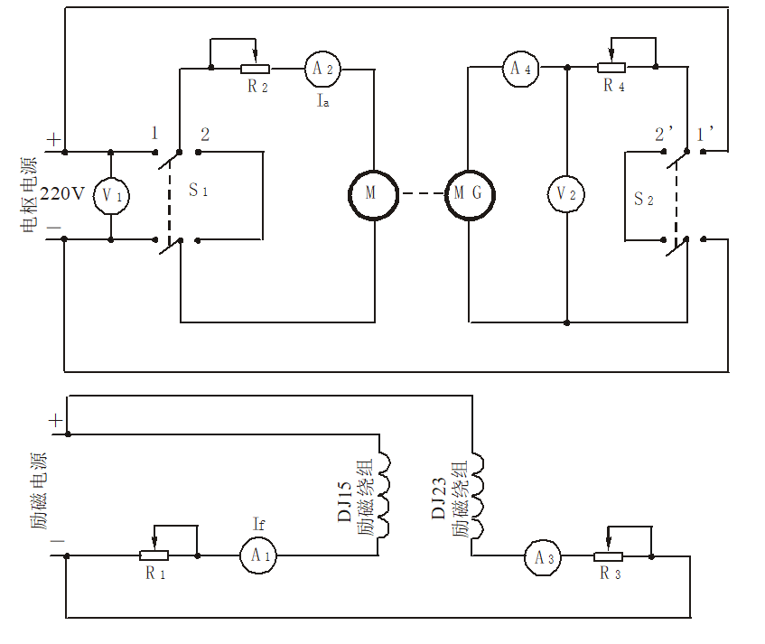

**三、 实验设备**

|  |  |  |  |
| --- | --- | --- | --- |
| 序号 | 型 号 | 名 称 | 数 量 |
| 1 | DT03 | 导轨、测速发电机及转速表 | 1台 |
| 2 | DJ23 | 校正直流测功机 | 1台 |
| 3 | DJ15 | 直流并励电动机 | 1台 |
| 4 | YK31-1 | 智能直流电压、电流表 | 2件 |
| 5 | YK42 | 三相可调电阻器 | 1件 |
| 6 | YK44 | 可调电阻器、电容器 | 1件 |
| 7 | YK51 | 可调直流电源 | 1件 |

## 四、实验步骤

**1、固有机械特性测试**

保持U=UN不变，电枢回路不串任何电阻，改变发电机负载电阻大小，从而改变电枢回路电流，测取n、Ia画出n=f（I）。

|  |  |  |  |  |  |  |  |  |  |
| --- | --- | --- | --- | --- | --- | --- | --- | --- | --- |
| 序 号 |  |  |  |  |  |  |  |  |  |
| Ia（mA） | 277 | 284 | 294 | 354 | 403 | 441 | 513 | 562 | 684 |
| n（r/min） | 1466.6 | 1466.3 | 1466.1 | 1461.2 | 1457.8 | 1454.9 | 1450.1 | 1446.5 | 1435.7 |

表 1 固有机械特性测试数据

图 1 固有机械特性测试图

**2、降电压调速机械特性曲线测试**

调节电枢端电压U=U1<UN保持不变，电枢回路不串任何电阻，改变发电机负载电阻大小，从而改变电枢回路电流，测取U=U1 下n、Ia关系画出n=f（I）。

U= 180.4V

|  |  |  |  |  |  |  |  |  |  |
| --- | --- | --- | --- | --- | --- | --- | --- | --- | --- |
| 序 号 |  |  |  |  |  |  |  |  |  |
| Ia（mA） | 247 | 301 | 345 | 388 | 412 | 434 | 462 | 503 | 543 |
| n（r/min） | 1287.5 | 1284.1 | 1280.4 | 1277.2 | 1274.8 | 1273.5 | 1272.1 | 1267.6 | 1264.5 |

表 2 U=180.4V机械特性测试数据

图 2 U=180.4V机械特性曲线

U= 160.0V

|  |  |  |  |  |  |  |  |  |  |
| --- | --- | --- | --- | --- | --- | --- | --- | --- | --- |
| 序 号 |  |  |  |  |  |  |  |  |  |
| Ia（mA） | 235 | 248 | 269 | 289 | 313 | 338 | 362 | 401 | 461 |
| n（r/min） | 1143.1 | 1142.7 | 1141.3 | 1139.6 | 1138.3 | 1136.5 | 1135.1 | 1130.9 | 1125.4 |

表 3 U=160.0V机械特性测试数据

图 3 U=160.0V机械特性曲线

U= 140.0V

|  |  |  |  |  |  |  |  |  |  |
| --- | --- | --- | --- | --- | --- | --- | --- | --- | --- |
| 序 号 |  |  |  |  |  |  |  |  |  |
| Ia（mA） | 221 | 247 | 271 | 298 | 329 | 367 | 391 | 421 | 466 |
| n（r/min） | 1001.6 | 999.9 | 998.3 | 996.5 | 993.1 | 990.0 | 987.5 | 985.2 | 981.2 |

表 4 U=140.0V机械特性测试数据

图 4 U=140.0V机械特性曲线

**3、电枢回路串电阻械特性曲线测试**

保持U=UN不变，电枢回路串一个0-90欧姆电阻（保持电阻不变），改变发电机负载电阻大小，从而改变电枢回路电流，测取R=R1下n、Ia关系画出n=f（I）。

R=R1(R1=90Ω)

|  |  |  |  |  |  |  |  |  |  |
| --- | --- | --- | --- | --- | --- | --- | --- | --- | --- |
| 序 号 |  |  |  |  |  |  |  |  |  |
| Ia（mA） | 247 | 277 | 301 | 333 | 362 | 390 | 426 | 462 | 491 |
| n（r/min） | 1276.6 | 1254.8 | 1238.4 | 1215.2 | 1194.2 | 1174.7 | 1148.0 | 1122.4 | 1101.5 |

表 5 R=90Ω机械特性测试数据

图 5 R=90Ω机械特性曲线

R=R2（R2=45Ω）

|  |  |  |  |  |  |  |  |  |  |
| --- | --- | --- | --- | --- | --- | --- | --- | --- | --- |
| 序 号 |  |  |  |  |  |  |  |  |  |
| Ia（mA） | 255 | 283 | 312 | 340 | 373 | 402 | 432 | 466 | 491 |
| n（r/min） | 1370.4 | 1361.9 | 1350.3 | 1340.7 | 1329.3 | 1318.9 | 1308.2 | 1296.6 | 1287.6 |

表 6 R=45Ω机械特性测试数据

图 6 R=45Ω机械特性曲线

1. **总结与分析**

本实验主要使用了两种调速方法：降电压调速和电枢回路串电阻调速。

降电压调速：降低电枢电压，电动机机械特性平行下移。负载不变时，交点也下降，速度也随之改变。调速后，转速稳定性不变、无级、平滑、损耗小。但是只能降速，须有专门设备，成本比较大。

电枢回路串电阻调速：调节电阻增大时，电动机机械特性的斜率增大，与负载的交点也会改变，从而达到调速目的。设备简单、操作也比较简单。但是只能降速，低转速时变化率较大，损耗大。

1. **降电压调速：**

由图1、2、3和4比较可知，在误差允许范围内，斜率几乎不变，随着电压的降低，机械特性曲线的截距减小，即理想空载转速减小。

由机械特性公式知，降低电压，斜率不变，截距减小（理想空载转速减小），与实验结果相符。

1. **电枢回路串电阻调速：**

由图5和6比较可知，在误差允许范围内，截距几乎不变，即理想空载转速不变，随着串入电阻的增大，机械特性曲线的斜率增大。

由机械特性公式知，增加电枢回路串入的电阻，斜率增大，截距不变（理想空载转速减小），与实验结果相符。

1. **感悟**

通过本次实验的实际操作，我进一步了解了直流电动机的组成和启动过程的注意事项，对直流电动机的两种调速方式（降电压调速和电枢回路串电阻调速）有了更深刻的理解，加深了我对理论知识的认识。